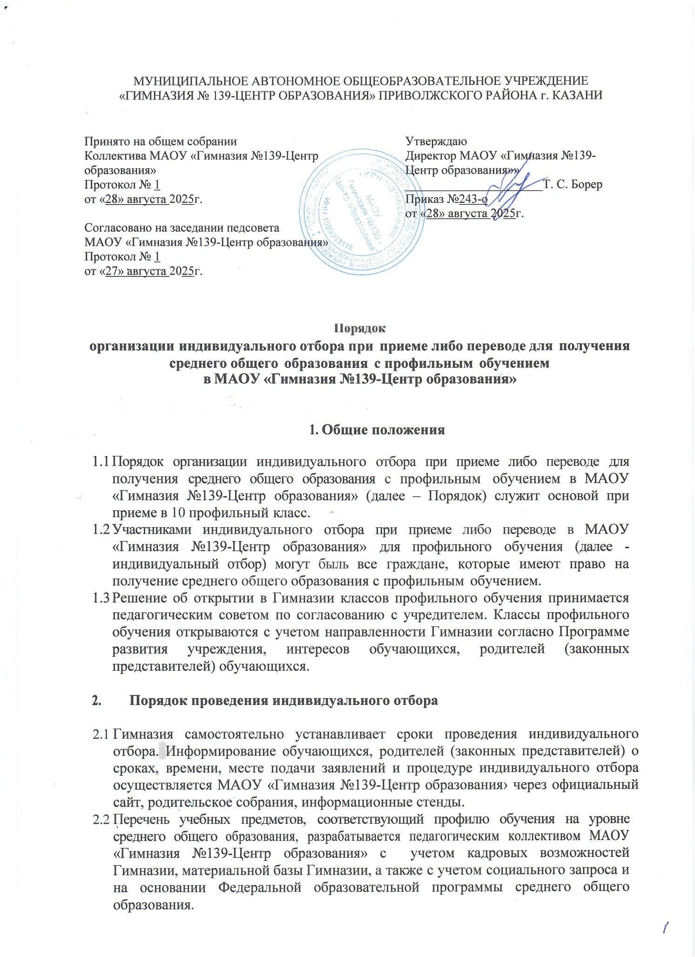

МУНИЦИПАЛЬНОЕ АВТОНОМНОЕ ОБЩЕОБРАЗОВАТЕЛЬНОЕ УЧРЕЖДЕНИЕ
«ГИМНАЗИЯ № 139-ЦЕНТР ОБРАЗОВАНИЯ» ПРИВОЛЖСКОГО РАЙОНА г. КАЗАНИ

Принято на общем собрании  Коллектива МАОУ «Гимназия №139-Центр образования»  Протокол № 1  от «28» августа 2025г.  Согласовано на заседании педсовета  МАОУ «Гимназия №139-Центр образования»  Протокол № 1  от «27» августа 2025г. | Утверждаю  Директор МАОУ «Гимназия №139- Центр образования»»  ______________________Т. С. Борер Приказ №243-о  от «28» августа 2025г.


организации индивидуального отбора при приеме либо переводе для получения среднего общего образования с профильным обучением

в MAOУ «Гимназия №139-Центр образования»

- Общие положения

  - Порядок организации индивидуального отбора при приеме либо переводе для получения среднего общего образования с профильным обучением в МАОУ «Гимназия №139-Центр образования» (далее – Порядок) служит основой при приеме в 10 профильный класс.
  - Участниками индивидуального отбора при приеме либо переводе в МАОУ «Гимназия №139-Центр образования» для профильного обучения (далее - индивидуальный отбор) могут быль все граждане, которые имеют право на получение среднего общего образования с профильным обучением.
  - Решение об открытии в Гимназии классов профильного обучения принимается педагогическим советом по согласованию с учредителем. Классы профильного обучения открываются с учетом направленности Гимназии согласно Программе развития учреждения, интересов обучающихся, родителей (законных представителей) обучающихся.

- Порядок проведения индивидуального отбора

  - Гимназия самостоятельно устанавливает сроки проведения индивидуального отбора. Информирование обучающихся, родителей (законных представителей) о сроках, времени, месте подачи заявлений и процедуре индивидуального отбора осуществляется МАОУ «Гимназия №139-Центр образования› через официальный сайт, родительское собрания, информационные стенды.
  - Перечень учебных предметов, соответствующий профилю обучения на уровне среднего общего образования, разрабатывается педагогическим коллективом МАОУ «Гимназия №139-Центр образования» с учетом кадровых возможностей Гимназии, материальной базы Гимназии, а также с учетом социального запроса и на основании Федеральной образовательной программы среднего общего образования.
  - Прием осуществляется приемной комиссией образовательного учреждения. Состав приемной комиссии утверждается приказом директора с указанием срока действия. В состав приемной комиссии входят: директор гимназии, заместители директора, психолог гимназии.
  - Обучающиеся подают заявление на имя директора МАОУ «Гимназия №139-Центр образования) на бумажном носителе в указанные в приказе сроки.
2.5 Индивидуальный отбор для получения среднего общего образования па профильном уровне осуществляется по следующим критериям:

 | критерий | Балл
 | Средний балл четвертных отметок по профильным предметам | За каждый предмет
2. |  | 3а каждый предмет
3. | Отметка «отлично» по результатам ГИА по учебному предмету по выбору, соответствующему заявленному профилю | 5 баллов
4. | Отметка «хорошо» по результатам ГИА по учебному предмету  по выбору, соответствующему заявленному профилю | 4 баллов
5. | Экзаменационная отметка «отлично» по обязательным  учебным предметам (русский язык, математика) | 5 баллов
6. | Аттестат об основном общем образовании с отличием | 5 баллов
7. | Достижения муниципального уровня за 1 достижение,  соответствующей направленности профиля (призовое место) | 4 балла
8. | Достижения регионального уровня за 1 достижение,  соответствующей направленности профиля(призовое место) | 5 баллов
9. | Достижения Всероссийского и международного уровня за 1достижение, соответствующей направленности профиля (призовое место) | - баллов
2.6 Баллы, полученные в результате экспертизы документов, суммируются. Комиссия выстраивает рейтинг достижений, обучающихся по мере убывания набранных ими баллов. При равных результатах индивидуального отбора учитывается средний балл аттестата об основном общем образовании, исчисляемый как среднее арифметическое суммы итоговых отметок.
2.7.Документы, представленные в приёмную комиссию МАОУ «Гимназия №139-Цeнтp образования», регистрируются в журнале приема заявлений.
2.8.Преимущественным правом поступления в профильные классы пользуются:
- дети-сироты и дети, оставшиеся без попечения родителей;
- дети, чьи родители являются участниками СВО.
2.9.Все представленные документы рассматриваются на заседании приемной комиссии. Время работы приемной комиссии устанавливает Гимназия.
2.10.Срок рассмотрения заявления об индивидуальном отборе не должен превышать 30 дней со дня подачи заявления.
2.11.Индивидуальный отбор обучающихся в классы естественно-научного профиля (медицинские классы) осуществляется комиссией КГМУ на основании результатов тестирования по предметам: русский язык, математика, биология и химия.
2.12. Индивидуальный отбор обучающихся в классы социально-экономического профиля осуществляется комиссией Гимназии на основании результатов тестирования по предметам: математика, обществознание, география
(для сдачи ОГЭ выбираются 2 предмета по выбору из списка: обществознание, география, информатика).
2.13.Решение комиссии оформляется протоколом. В протоколе против фамилии, кроме баллов, проставляется и рекомендация комиссии «рекомендуется для зачисления в 10 класс».
  - 3.Зачисление обучающихся осуществляется па основании протокола комиссии по результатам индивидуального отбора (рейтинга достижений) и оформляется приказом директора гимназии не позднее 10 дней до начала учебного года. Информация об итогах индивидуального отбора и зачислении доводится до сведения обучающихся, родителей (законных представителей).
  - При условии наличия свободных мест после проведения индивидуального отбора (основной период) в запланированном классе, допускается проведение индивидуального отбора в дополнительный период (15-25 августа).
  - В приеме в гимназию может быть отказано по причине отсутствия в нем свободных мест. В случае отказа в предоставлении места в Гимназии родители (законные представители) обучающегося для решения вопроса о его устройстве в другую общеобразовательную организацию обращаются непосредственно в органы местного самоуправления, осуществляющего управление в сфере образования.

Приложение.

Образовательный рейтинг для поступления в профильный класс
(прописываются оценки из аттестата)

Естественно-научный профиль  (медицинские классы) | русский язык, математика,  биология, химия
Технологический профиль | русский язык, математика,  физика, информатика
Социально-экономический профиль | русский язык, математика,  обществознание, география

